（第128期）一起读《语言表达第一课》
各位老约翰伙伴：
大家好。在上周的 约绘中 ，我们和大家一起交流了妨碍我们读好\读懂绘本的几种原因，同时也提供了一些方法，希望有助于大家更好地读懂绘本、让阅读从多方面助力孩子的成长。
错过上期 约绘 的伙伴，如有需要，可以通过以下链接查看往期记录：

分享主题：一起读《语言表达第一课》（原《语言图鉴》）
关 键 词：语言表达第一课 如何读？如何用？
在上一期 约绘 的结尾，我们给大家预告了这一周我们将一起读五味太郎的《语言表达第一课》（原书名《语言图鉴》）。这是一套大家都说好、但（据说）容易读起摸不着头脑的绘本。一个主要的原因恐怕就是我们经常容易把“绘本”等同于“故事书”，像这样没有故事情节、图片密密麻麻同时又布满词语的绘本，就不知道从哪里下手了。
另外又被《语言表达第一课》中的冠以“课”的书名吓倒，既然是“课”，抱着总要从中学习到一些什么的想法来看这套书，心态上首先就开始紧张了，这些原因叠加在一起，面对这套书时，就更不知所措了。

阅读这套绘本，其实不需要特别的方法，在儿童的语言启蒙教育方面，五味太郎先生是有研究的，曾经做过制作了语言教学动画片。他了解儿童语言学习的规律，循序渐进地用四本书带领儿童进入语言的世界，学习用清晰、具体、形象、生动、准确的语言来描述自己的所见所闻、表达自己的所思所想。所以，读的时候，跟着书走，就可以了。
读这套书“需要的”和“不需要的”——
需要：耐心（仔细看图、反复阅读）童心（游戏精神、想象力）用心（从书到生活中语言运用的拓展）
不需要：死记硬背书中罗列的词语
很多家长一看书名《语言表达第一课》，就很容易把这套书当作语言学习的教科书来用，如果这样的话，五味太郎先生可是要生气了，因为先生曾经有过这样一句“不可思议”的名言：孩子是不需要教育的。
我想五味太郎先生的意思不是反对教育，而是反对让孩子苦不堪言的那种僵化的教育。因为，他的绘本，看似好玩的背后，又有哪一本是没有教育价值的呢？
顺便插一句，如果大家想了解五味太郎的教育理念（可以帮助我们更好地理解他的绘本），可以看看他的这两本书：
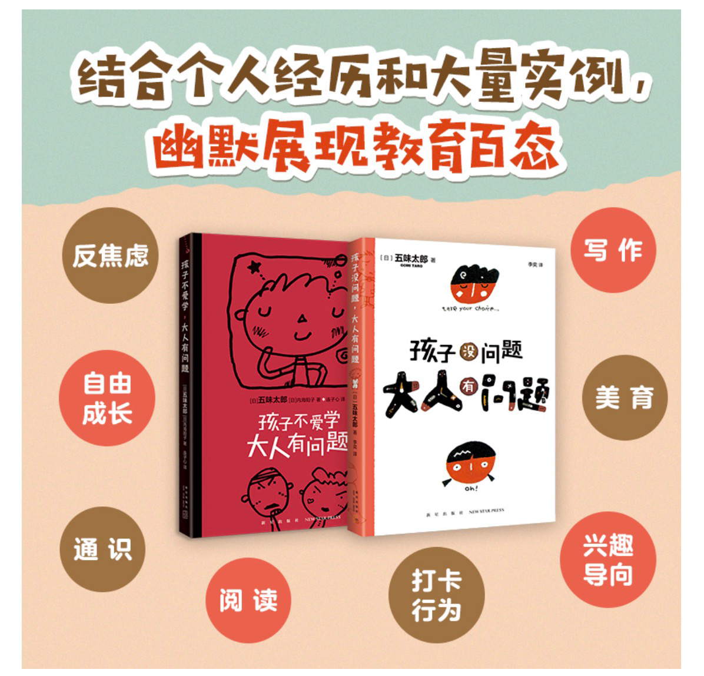
我们先来看一下这是一套什么样的绘本：
孩子是如何学习语言的？——在一定的情境中通过交流和互动自然而然学会、而不是按头学习会的。五味太郎的这四本绘本，按照“名词——动词——形容词——打比方”的顺序，循序渐进地带孩子进入语言的世界。非常符合孩子学习语言的认知规律。
名词——（是）什么？
动词——做什么？
形容词——什么样的？
打比方——像什么？
第1册从名词开始。我们可以回想一下，婴儿从不会说话到呀呀学语，是不是也遵循着这样一个规律？刚开始的时候，我们把婴儿抱在手中，告诉他这是什么、那是什么。带孩子出去玩的时候，即使孩子还不会说话，我们也经常会兴致勃勃地把周围的事物指给孩子看，告诉孩子这是什么。名词也就是事物的名称，是孩子认识世界、把语言和眼前的具体事物联系起来的开始。
第2、3册分别是“动词”和“形容词”。五味太郎用图画呈现了孩子们熟悉场景，将词语嵌在孩子熟悉的生活场景中，非常符合语言学习的规律。语言的本质是交流，也只有在适当的情境中才能真正发挥其作用。
第4册是“打比方”，以狮子为例，用打比方的形式让我们看到了一只千变万化又具体形象的狮子。通过这样的打比方实例，让孩子了解到打比方就是找到两个事物之间的相似点，建立联系从而让语言表达更具体形象的方式。
根据每一册内容和表达形式的不同，我们可以采取不同的阅读方法。
第1册和第4册——
阅读方法：读读聊聊，词语游戏（填充）
这本绘本前面部分跟我们的日常生活联系非常紧密，而且会非常吸引孩子的注意力。照着读就非常有意思，让孩子了解到语言原来那么有趣就可以了，倒不必要非要记住书中的那些名称，这不是目的。
读的时候，可以把书中的例子和我们的生活联结起来，让孩子能更好地理解语言。比如这一页，讲的是为新事物命名的方法，我们就可以把生活中的类似的例子和孩子分享。
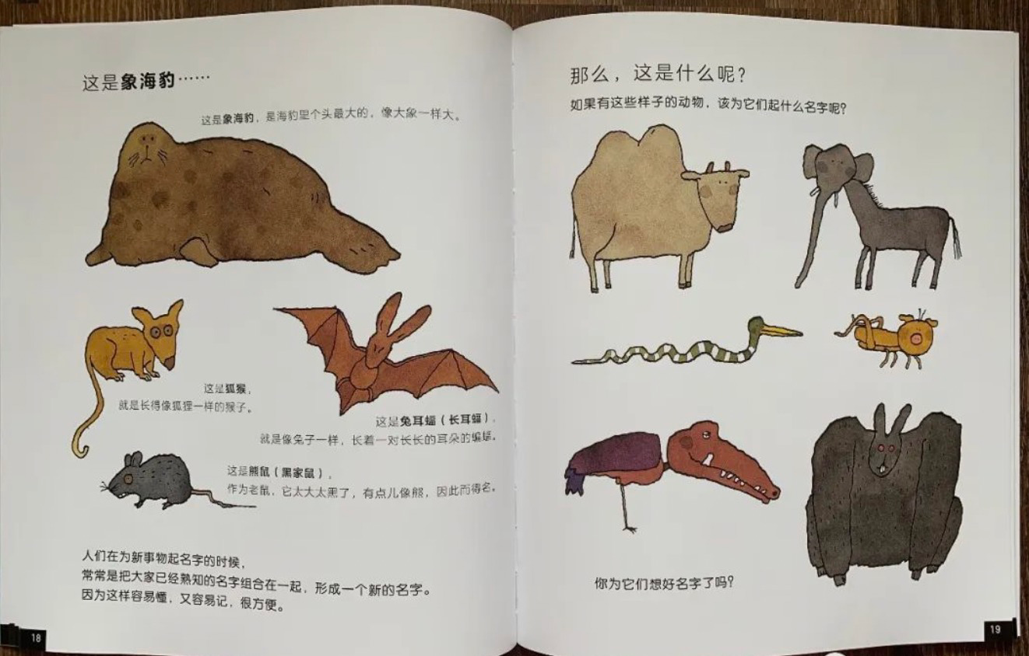
比如下面这种常见的绿植叫鸭脚木，想想它为什么叫这个名字呢？你还能想到其他用这样的方法来命名的事物吗？

另外，这本绘本后面部分是非常有创意的，读文字的同时需要结合图片才能更好地理解语言的涵义。读的时候可以和孩子一起读读聊聊，比如这一页：
“看不见的东西也有名字”：需要我们仔细看图、请懂画面
这也是五味太郎高明的地方，不是罗列名词，而是带我们去探究名词。
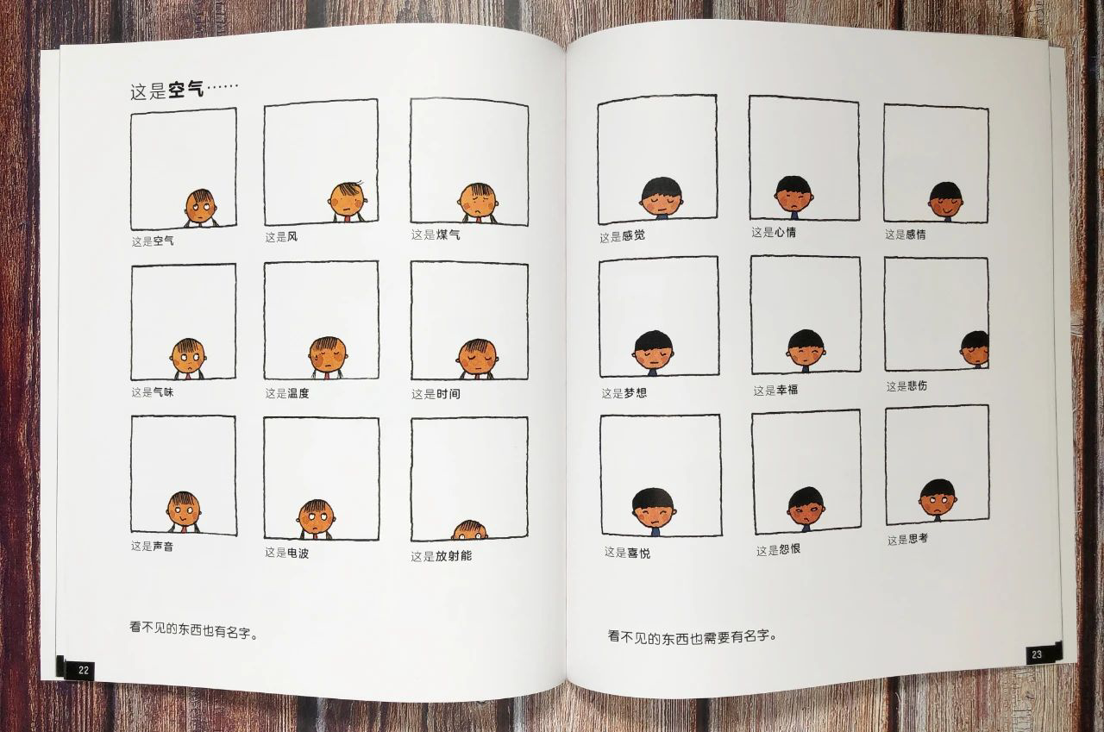
说说你看到了什么？画面和文字的联系点是什么？
这样的阅读，既能让孩子学会观察画面细节，也能让孩子读懂图画语言的涵义。读图时代，读图能力也是一种阅读能力。
我觉得一本好书最重要的不是教会我们某个具体的知识，而是为我们打开一种新的视角，当我们用从书中学习到的新的思维来看世界的时候，会有很多不一样的新的发现。
比如这本书主要讲的是名词，联想到现在正是芍药季，如果大家有了解的话，会发现很多芍药的名字非常有意思，比如 落日珊瑚，杨妃出浴，看着这些花，再想想为什么给它们取这样一个名字，找到两者之间的联系。
读过这本书，我们还可以跟孩子玩一个很有意思也容易操作的游戏：说地名。
走到哪里说到哪里。我们去哪里，到了哪里。把地名说给孩子听。每个城市的地名，也承载着一个城市的历史和文化，有着丰富的内涵。
比如每个城市都有一个 中山路，人民路......
比如我们宁波的地名，很有历史感和古汉语特点的，尚书街，呼童街，卖鱼路，天一广场（天一阁）
生活即教育，时时处处。把书读进去，再从书中走出来、延伸开来，才是更丰富的阅读。语言学习也是这样，生活才是真正的语言演练场。喜欢说话的养育者往往更能养育出语言能力更强的孩子。
另外，不得不说，五味太郎的画真的非常传神，看看这一页，不妨和孩子玩一玩书中建议的游戏。
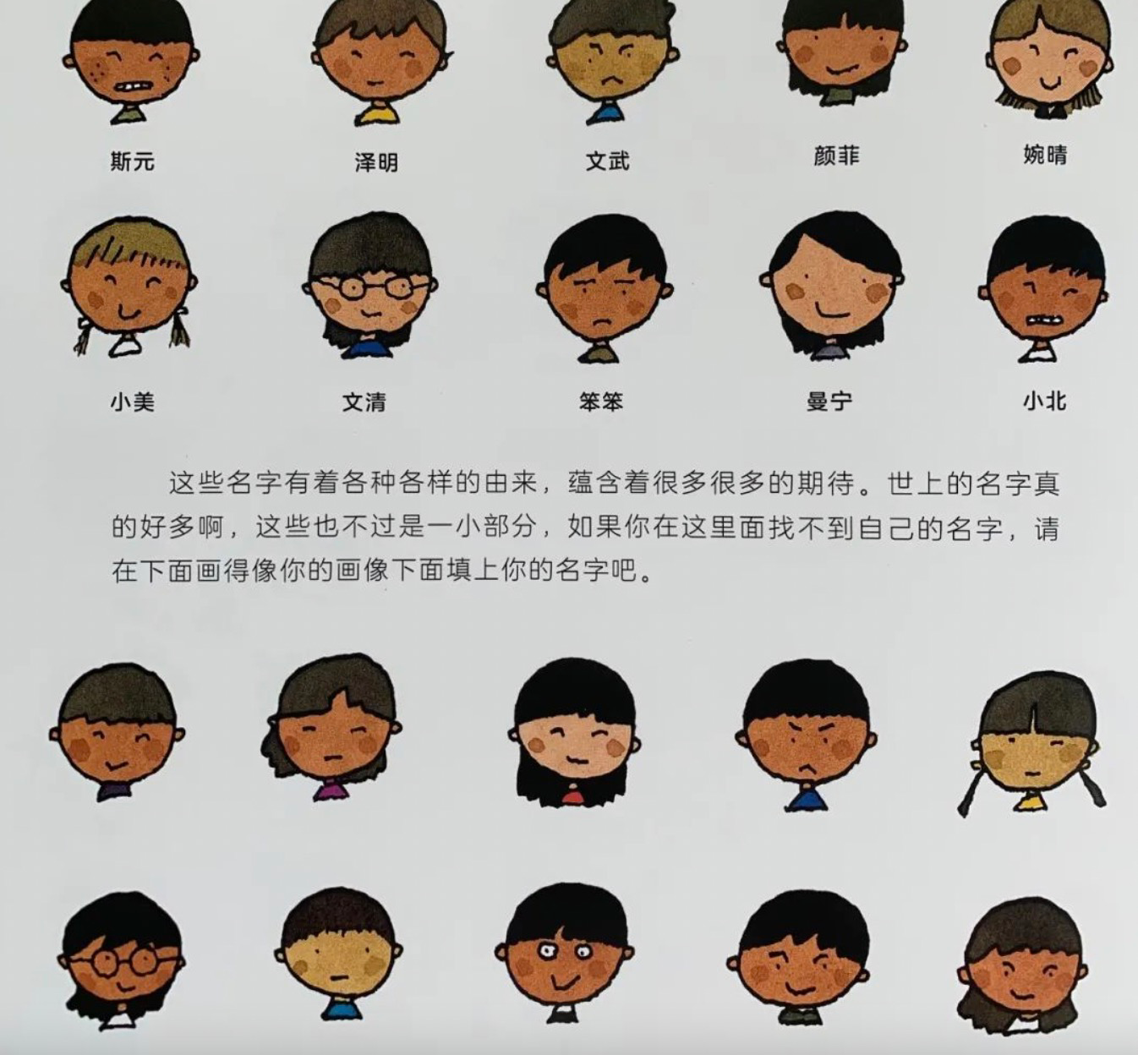
这幅小图，试着让孩子说说，画中的人分别像他认识的谁呀？我以前在儿子小时候和他玩过这个游戏，真别说，还真的能跟我们现实生活中的认识的人对应起来呢。
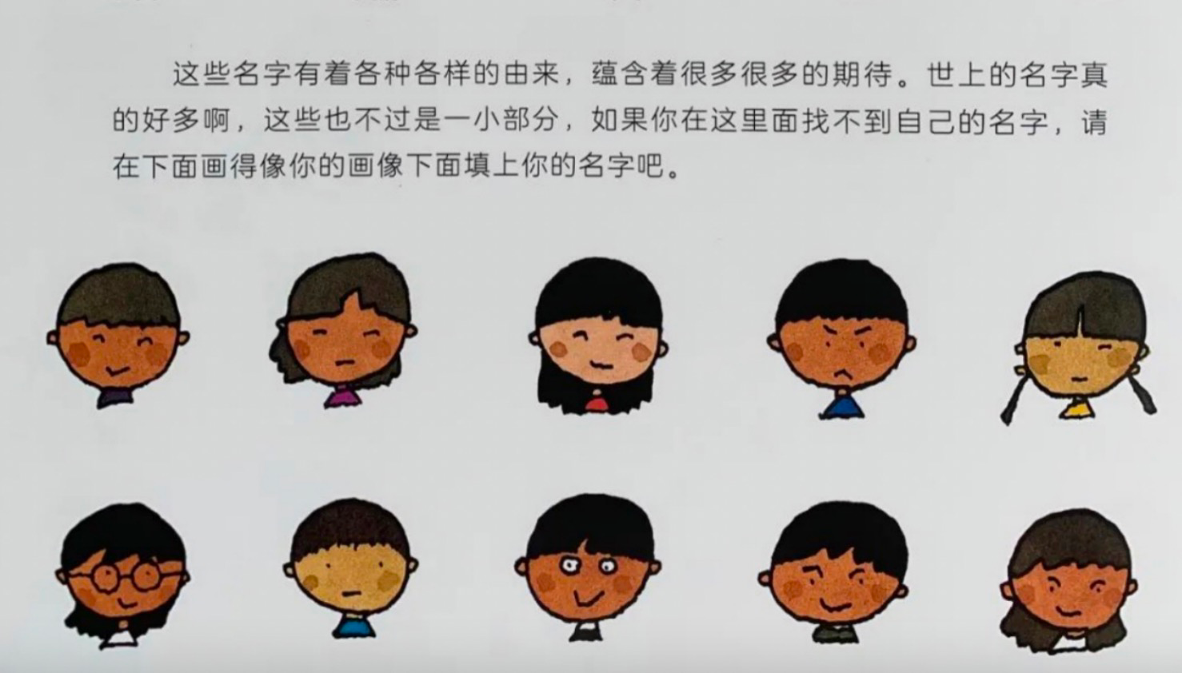
第2册和第3册：看图说故事、词语游戏（词语概括、猜词语、词语拓展——替换）
讲述“动词”的第2册，看上去很像情境认知绘本（密集绘本），我们的阅读方法也可以参照情境认知绘本的阅读方法来阅读：看图说故事。除了看图说故事，还可能结合绘本中的动词和孩子一起玩词语游戏，如词语概括、猜词语、词语拓展、同义词替换等。
1、描述画面：（以动词为例）用讲故事的方式来描述画面
画面中谁在做什么？我们可以用一个什么词来描述？
五味太郎的绘本真的对儿童非常友好，第2册的封面和书名页就可以很好地吸引住孩子。
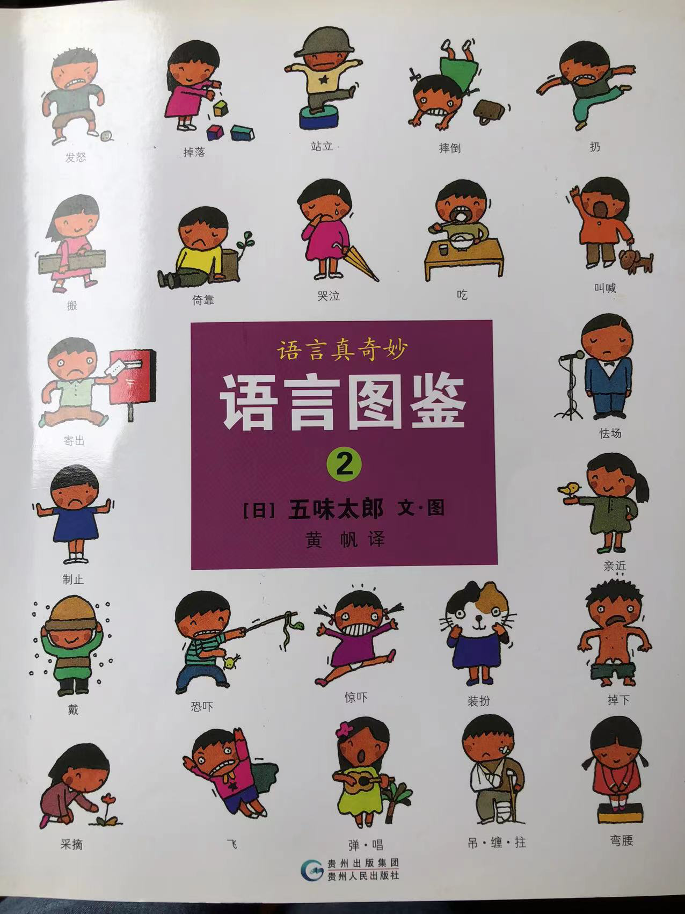
比如封面，我们可以先让孩子说说，这些人在干什么。一般来说，孩子会用一句话来说，当孩子说完，我们可以把其中的词语单独拎出来，重复一下。不一定要跟书中完全一样，意思相近的词也可以。孩子说不出来的时候，比如“怯场”这幅画，我们可以先让孩子说说，这个人在干什么（如，这个人站在话筒前，要给大家唱歌了，他看上去有点不开心，可能是有眯害怕吧？——我们可以说他“怯场”，就是面对大家讲话或者表演节目的时候，心里很紧张，很害怕。——联结孩子的生活经验来讲述，讲完之后也可以请讲讲自己是否有过这样的时候。不仅了解词语的意思，更重要的是如何运用。）
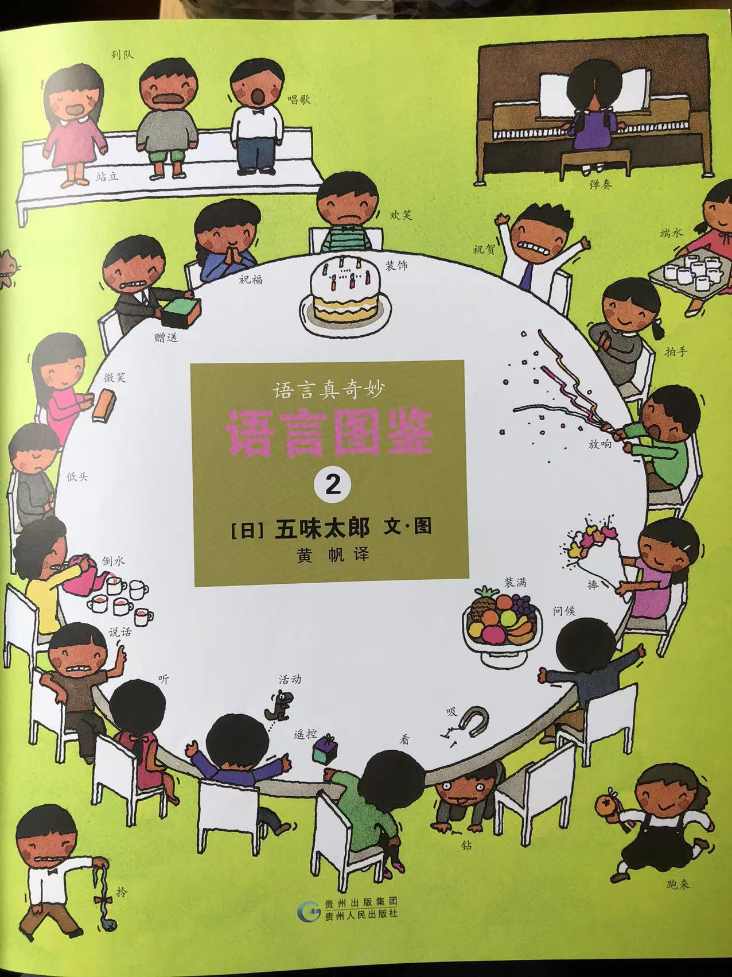
这一册没有连续的故事情节，都是孩子日常生活情境中的故事，从任何一页开始都没关系。可以先从孩子比较感兴趣的场景开始。后半部分是书中出现的词语的索引，我们同样可以用创编故事的形式来讲述画面中发生的事。先说故事，再说其中的动词。还可以翻回到前面对应的页码看看这一页中的其他故事。
这一册特别好的地方是把孩子熟悉的生活场景中很多可以即学即用的动词都标注出来了。有些是孩子平时在用的日常用词，有些孩子可能还没有接触到书面语言。跟孩子读过这本绘本后，可以尝试日常中多跟孩子说话，描述正在做的事，丰富和拓展孩子的词汇。
第3册是讲形容词的，这一册还比较好讲，但不要只是把文字给孩子念一遍，只有仔细看图，读懂图画的意思，才能更好把形容词跟画面表达的意思联系起来，也才能够真正理解词语的意思，知道在什么样的情境下运用这个形容词。只有这样，语言的学习才算是有效的。比如孩子们很喜欢的这一页：什么样的妈妈？每一个形容词都对应了一个场景，每一个场景都是一幅孩子心知肚明的小故事。这样学语言，才是真正的不着痕迹。
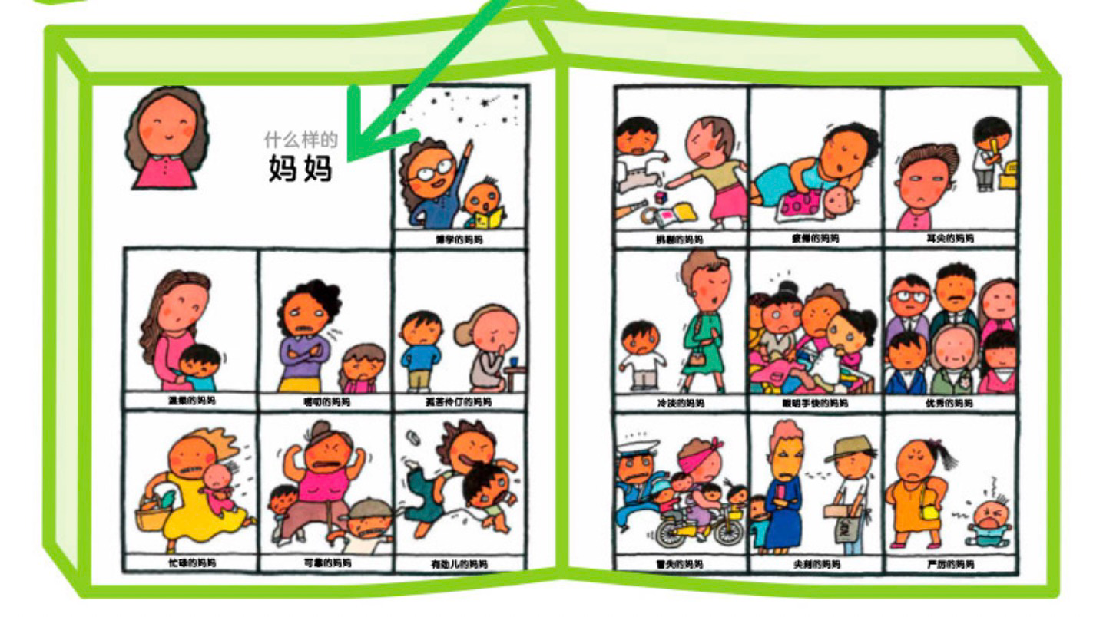
需要提请大家注意的是，读这样的绘本，不是像念故事书一样把字从头念到尾就算数。慢下来读才更有趣也更有效，不用一晚上把一本书读完。
第4册是讲打比方的，重点不是记住书中以狮子为例的打比方，而是通过“狮子”像什么来学习打比方这个方法，从而运用到日常的语言表达中。跟孩子一起读读聊聊，说一说图画中的内容，是从哪个方面把狮子和类比物联系起来的，它们的相同点是什么。在日常生活中，也可以经常模仿书中的句式来描述一个事物，会让孩子的语言生动和丰富很多。
相比较从这套《语言表达第一课》中学习到一些新鲜的词语，我觉得更重要的是让孩子看见语言的奇妙，大人要做的是，在生活中把丰富鲜活的语言带给孩子，多读绘本、读多类型的绘本，就是一个很好地拓展孩子语言表达力的途径。
就像我们前面说的，这套书其实一点也不难的，就是需要耐心、用心。

